铁路装载安全器材市场正处于替代升级阶段（附报告目录）
1、物流运载安全器械行业上下游的关系
物流运载安全器械行业的原材料主要是钢材、涤纶丝，因此上游产业主要是钢铁行业和涤纶丝行业。上述行业材料价格的变动，对本行业生产企业的制造成本造成了直接的影响。
相关报告：北京普华有策信息咨询有限公司《2020-2026年国内外铁路装载安全器材市场供需格局及前景预测报告》
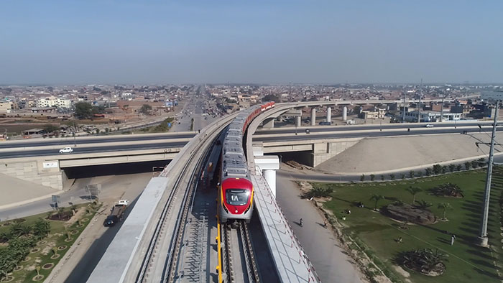
物流运载安全器械主要应用在物流运输（货物运输）领域，广泛应用于公路运输、铁路运输、航空运输、水运运输等领域，而交通运输领域又与国民经济的各个行业密切相关，例如能源、冶金、机械、电力、汽车、港口、军工、食品、饮料、服装、农产品、机电、家具等行业，因此物流运载安全器械行业间接面对的是国民经济的众多行业，因此国民经济的整体环境可能会对本行业造成一定的影响。
2、现代铁路运输装载安全器材市场需求持续增长
我国铁路运输装载安全器材行业从 90 年代中期开始逐渐发展起来，行业发展时间较短，相对不够成熟。在行业发展的早期，由于铁路运输速度相对较慢，超重、超大及超长的货物运输比例相对不高，铁路运输装载安全器材较为传统，货物运输很少进行专业的装载方案计算与设计，多靠经验进行货物装载及捆绑加固，以人力或半机械化进行装载作业，使用的捆绑加固材料通常为绳索、镀锌铁线、盘条、稻草垫、三角挡、凹型草垫及绞棒等传统器材。
随着我国铁路运输的飞速发展，铁路运输速度的不断提高，铁路运输货物的品类逐渐扩大，大宗货物运输不断增加，铁路部门对铁路货物运输安全性重视程度越来越高，传统的铁路运输装载安全器材由于自身的局限，难以满足运输装载安全越来越高的要求。
现代化铁路运输装载安全器材在产品设计、制造用料、操作应用等方面更加合理科学，且品类繁多，可以为不同货物和不同货运方式提供运输装载安全保障。当前诸如棘轮式钢丝绳紧固器、杠杆式链条紧固器及集装化运输托架等现代化铁路运输装载安全器材，在使用过程中促进了货物装载作业机械化，提升了货物装卸效率，并且有效提高了货物运输净载重量，符合现代物流高速、重载、集装化的特点，市场需求逐渐增加。
3、铁路运输装载安全器材行业整体技术水平、产品质量有待提高
近年来，我国铁路部门对铁路运输装载安全器材愈加重视，相关的法规和标准也在不断的完善，但是与国外相比，行业发展仍存在一定差距，还有较大的提升空间。
首先，在铁路发达程度上，我国无论在铁路里程数还是运力上都与发达国家存在一定差距。2019年底我国铁路里程约为13.9万公里，美国拆了这么久扔接近 23 万公里。随着国家对铁路干线建设的不断开展以及未来铁路货运量的稳定增加，我国铁路运输装载安全器材制造业的市场空间将持续稳定增长。
其次，我国对装载安全器材的研制、开发、生产、销售、储存、使用、维修及报废等方面缺乏系统的研究，尚无有效规范的管理办法和可靠的技术检测手段。而发达国家在此方面已经制定了相对较为完善的标准及规章制度，保证了其装载安全器材制造行业的健康发展。
例如，美国铁路对货物装载加固的管理及技术条件要求主要在“General RulesGoverning the Loading of Commodities on Open Top Cars”（中译为《敞平车货物装载规则》）中规定，内容涉及一般货物、阔大货物、危险货物以及军事运输。此套规章内容具体、全面，规定了规则的制修订、报批、试验和认证制度，货物装载加固的一般要求，以及钢制品、机械设备、木材、国防物资、驮背运输中的拖车等不同货物的装载和加固方法、加固工具和装置，并对各种加固工具和设备的材料、规格尺寸、用途、性能和使用方法、配套使用设备等都提出了详细的要求。与美国相比较，我国铁路对装载安全器材的使用规定都比较简单。
此外，国内部分企业不能按照国家相关部门制定的产品标准进行生产，导致行业内部分产品质量难以保证，行业内低价竞争现象较为普遍，影响铁路运输装载安全器材整体水平的提高。
4、集装化装载运营模式日益获得认可
集装化是指将两个以上重量轻、体积小的同种或异种货物组成重量和外型都一致的组合体，也称单元化或成组化。运输工具的大型化、高速化，使高效运输与一件一件的低效率装卸，成为物流过程中的突出矛盾。集装化是解决这一矛盾的最有效的途径，因而使其得到稳定、快速地发展。目前，集装化已运用于铁路物流全过程的各个环节，发展成包括集装箱化、托盘化、货捆、网袋、框架、滑板、半挂车等多种方式。
5、行业发展趋势
现阶段，铁路装载安全器材市场正处于新产品、新技术对传统、原始产品的替代升级阶段。铁路运输装载安全器材行业总的发展趋势是标准化、现代化、专业化。
近年来，我国铁路运输进入快速发展阶段，铁路投资和铁路线规模大幅增加，铁路运输速度不断提高，铁路部门对铁路货物运输安全性重视程度越来越高，部分传统、原始的铁路装载安全器材由于自身的局限，越来越难以满足运输装载安全的要求。为满足客户的要求，铁路装载安全器材在产品设计、制造用料、操作应用等方面正日益重视操作便捷、节约时间、安全环保等要求，在此基础上，集装器材等专业性高、标准化、现代化的铁路装载安全器材正逐步替代部分低效的装载安全器材，从而保证铁路货运效率不断提高。
随着行业发展水平和市场空间的提升，一方面国家政策上重视促进行业发展、鼓励细化分工，通过专业化，培育一批满足现代制造业物流需求的第三方物流企业，提升物流业为制造业服务的能力和水平。另一方面客户为降低成本和投入，存在将装载加固环节外包的需求；因此，近年来，定位于专业化、现代化的第三方物流甚至是第四方物流企业开始涌现，不断提升现代化水平。
报告架构导图：
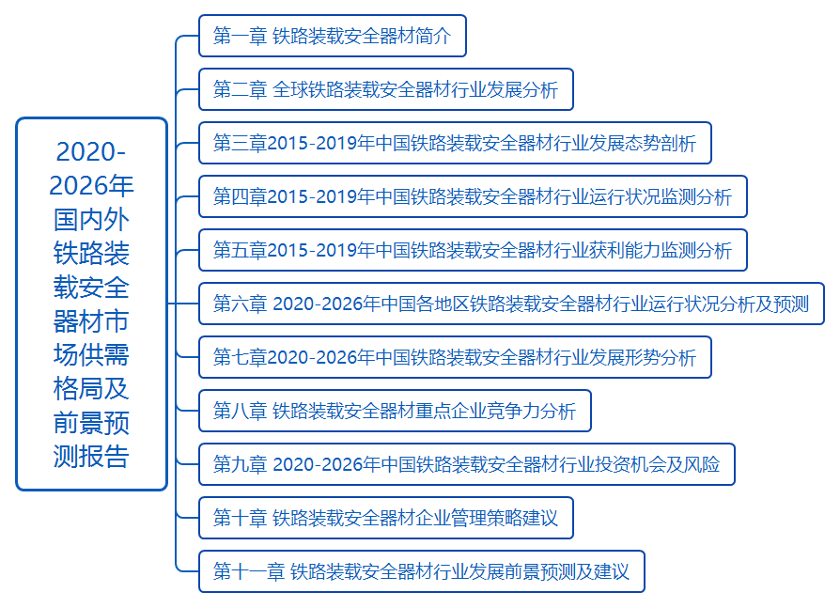
目录
2020-2026年国内外铁路装载安全器材市场供需格局及前景预测报告
第一章 铁路装载安全器材简介
第一节 铁路装载安全器材市场发展概述
第二节 铁路装载安全器材行业经济环境分析
第三节 中国铁路装载安全器材产业政策分析
第四节 中国铁路装载安全器材技术环境分析
第五节 中国铁路装载安全器材社会环境分析

第二章 全球铁路装载安全器材行业发展分析
第一节 全球铁路装载安全器材行业发展轨迹综述
第二节 全球铁路装载安全器材行业市场情况
第三节2015-2019年全球铁路装载安全器材市场规模分析
一、美国
二、欧洲
三、亚洲
四、其他
第四节2020-2026年全球铁路装载安全器材前景预测

第三章2015-2019年中国铁路装载安全器材行业发展态势剖析
第一节2015-2019年中国铁路装载安全器材行业发展现状
一、中国铁路装载安全器材产业发展现状分析
二、中国铁路装载安全器材市场发展特点
三、中国铁路装载安全器材市场景气度
第二节2015-2019年中国铁路装载安全器材市场分析
一、中国铁路装载安全器材市场供需分析
二、中国铁路装载安全器材行业发展动态解析

第四章2015-2019年中国铁路装载安全器材行业运行状况监测分析
第一节2015-2019年中国工业总产值分析
一、中国铁路装载安全器材行业工业总产值分析
二、不同规模企业工业总产值分析
三、不同所有制企业工业总产值比较
第二节2015-2019年中国铁路装载安全器材行业总销售收入分析
一、中国铁路装载安全器材行业总销售收入分析
二、不同规模企业总销售收入分析
三、不同所有制企业销售收入比较
第三节2015-2019年中国铁路装载安全器材行业利润总额分析
一、2015-2019年中国铁路装载安全器材行业利润总额分析
二、不同规模企业利润总额比较分析
三、不同所有制企业利润总额比较分析
第四节铁路装载安全器材行业集中度分析
一、铁路装载安全器材市场集中度分析
二、铁路装载安全器材区域集中度分析

第五章2015-2019年中国铁路装载安全器材行业获利能力监测分析
第一节2015-2019年中国铁路装载安全器材行业销售毛利率分析
一、2015-2019年中国铁路装载安全器材行业销售毛利率分析
二、不同规模企业销售毛利率比较分析
三、不同所有制企业销售毛利率比较分析
第二节2015-2019年中国铁路装载安全器材行业销售利润率
一、2015-2019年中国铁路装载安全器材行业销售利润率分析
二、不同规模企业销售利润率比较分析
三、不同所有制企业销售利润率比较分析
第三节2015-2019年中国铁路装载安全器材行业成本费用利润率分析
一、2015-2019年中国铁路装载安全器材行业成本费用利润率分析
二、不同规模企业成本费用利润率比较分析
三、不同所有制企业成本费用利润率比较分析
第四节2015-2019年中国铁路装载安全器材行业总资产利润率分析
一、2015-2019年中国铁路装载安全器材行业总资产利润率分析
二、不同规模企业总资产利润率比较分析
三、不同所有制企业总资产利润率比较分析

第六章 2020-2026年中国各地区铁路装载安全器材行业运行状况分析及预测
第一节华北地区铁路装载安全器材行业运行情况
一、2015-2019年铁路装载安全器材行业发展现状分析
二、2015-2019年铁路装载安全器材市场需求情况分析
三、2020-2026年铁路装载安全器材发展前景预测
第二节华东地区铁路装载安全器材运行情况
一、2015-2019年铁路装载安全器材行业发展现状分析
二、2015-2019年铁路装载安全器材市场需求情况分析
三、2020-2026年铁路装载安全器材发展前景预测
第三节华南地区铁路装载安全器材行业运行情况
一、2015-2019年铁路装载安全器材行业发展现状分析
二、2015-2019年铁路装载安全器材市场需求情况分析
三、2020-2026年铁路装载安全器材发展前景预测
第四节华中地区铁路装载安全器材行业运行情况
一、2015-2019年铁路装载安全器材行业发展现状分析
二、2015-2019年铁路装载安全器材市场需求情况分析
三、2020-2026年铁路装载安全器材发展前景预测
第五节西南地区铁路装载安全器材行业运行情况
一、2015-2019年铁路装载安全器材行业发展现状分析
二、2015-2019年铁路装载安全器材市场需求情况分析
三、2020-2026年铁路装载安全器材发展前景预测
第六节西北地区铁路装载安全器材行业运行情况
一、2015-2019年铁路装载安全器材行业发展现状分析
二、2015-2019年铁路装载安全器材市场需求情况分析
三、2020-2026年铁路装载安全器材发展前景预测
第七节东北地区铁路装载安全器材行业运行情况
一、2015-2019年铁路装载安全器材行业发展现状分析
二、2015-2019年铁路装载安全器材市场需求情况分析
三、2020-2026年铁路装载安全器材发展前景预测

第七章2020-2026年中国铁路装载安全器材行业发展形势分析
第一节2015-2019年铁路装载安全器材行业市场情况分析
一、铁路装载安全器材行业市场发展分析
二、铁路装载安全器材市场存在的问题
三、铁路装载安全器材市场规模分析
第二节铁路装载安全器材行业竞争格局分析
一、2015-2019年铁路装载安全器材行业竞争分析
二、2015-2019年我国铁路装载安全器材市场竞争分析

第八章 铁路装载安全器材重点企业竞争力分析
第一节 A企业
一、企业概况
二、企业主营业务及产品分析
三、企业核心竞争力分析
四、企业经营情况分析
五、企业发展战略分析
第二节 B企业
一、企业概况
二、企业主营业务及产品分析
三、企业核心竞争力分析
四、企业经营情况分析
五、企业发展战略分析
第三节 C企业
一、企业概况
二、企业主营业务及产品分析
三、企业核心竞争力分析
四、企业经营情况分析
五、企业发展战略分析
第四节 D企业
一、企业概况
二、企业主营业务及产品分析
三、企业核心竞争力分析
四、企业经营情况分析
五、企业发展战略分析
第五节 E企业
一、企业概况
二、企业主营业务及产品分析
三、企业核心竞争力分析
四、企业经营情况分析
五、企业发展战略分析

第九章 2020-2026年中国铁路装载安全器材行业投资机会及风险
第一节 铁路装载安全器材行业投资情况分析
一、总体投资结构
二、投资规模情况
三、投资增速情况
第二节 铁路装载安全器材行业投资机会分析
一、铁路装载安全器材投资项目分析
二、可以投资的铁路装载安全器材模式
三、铁路装载安全器材投资机会
四、铁路装载安全器材投资新方向
第三节 影响铁路装载安全器材行业发展的主要因素
一、2020-2026年影响铁路装载安全器材行业运行的有利因素分析
二、2020-2026年影响铁路装载安全器材行业运行的稳定因素分析
三、2020-2026年影响铁路装载安全器材行业运行的不利因素分析
四、2020-2026年我国铁路装载安全器材行业发展面临的挑战分析
五、2020-2026年我国铁路装载安全器材行业发展面临的机遇分析
第四节 铁路装载安全器材行业投资风险及控制策略分析
一、2020-2026年铁路装载安全器材行业市场风险及控制策略
二、2020-2026年铁路装载安全器材行业政策风险及控制策略
三、2020-2026年铁路装载安全器材行业经营风险及控制策略
四、2020-2026年铁路装载安全器材行业同业竞争风险及控制策略
五、2020-2026年铁路装载安全器材行业其他风险及控制策略

第十章 铁路装载安全器材企业管理策略建议
第一节 市场发展趋势总结
第二节 市场发展空间
第三节 提高铁路装载安全器材企业竞争力的策略
一、提高中国铁路装载安全器材企业核心竞争力的对策
二、铁路装载安全器材企业提升竞争力的主要方向
三、影响铁路装载安全器材企业核心竞争力的因素及提升途径
四、提高铁路装载安全器材企业竞争力的策略
第四节 对我国铁路装载安全器材品牌的战略思考
一、铁路装载安全器材实施品牌战略的意义
二、铁路装载安全器材企业品牌的现状分析
三、我国铁路装载安全器材企业的品牌战略
四、铁路装载安全器材品牌战略管理的策略
第四节2015-2019年中国铁路装载安全器材市场发展中存在的问题及策略
一、中国铁路装载安全器材市场发展面临的挑战及对策
二、提高中国铁路装载安全器材整体竞争力的建议
三、加快中国铁路装载安全器材发展的措施

第十一章 铁路装载安全器材行业发展前景预测及建议
第一节 2020-2026年铁路装载安全器材行业预测
一、铁路装载安全器材市场供需平衡预测
二、铁路装载安全器材市场规模预测
三、铁路装载安全器材行业总产值预测
四、铁路装载安全器材行业销售收入预测
五、铁路装载安全器材行业总资产预测
第二节2020-2026年铁路装载安全器材项目投资建议

